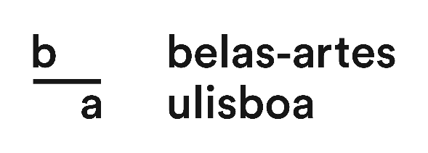
Plano adaptado de ensino/aprendizagem e avaliação de conhecimentos e competências para estudante com necessidades educativas especiais
Nos termos do n.º 1 do artigo 10.º do Regulamento do Estudante com Necessidades Educativas Especiais da Universidade de Lisboa

Ano
2023/2024

Unidade curricular para a qual é solicitada um plano adaptado de ensino/avaliação
Nome da UC:
Turno (se aplicável):
Docente:

Identificação do(a) estudante
Nome Completo:
N.º de Estudante:
Grau de Ensino: | Licenciatura / Mestrado / Doutoramento [eliminar o que não interessa]
Curso:
Ano Curricular:

Tipologia da Necessidade Educativa Especial
Domínio: | Visão / Audição / Capacidade motora / Doença crónica / Psicológico/psiquiátrico / Dificuldades de aprendizagem / Outras condições objetivamente limitativas com implicações no contexto ensino-aprendizagem [eliminar o que não interessa]
Observações:

Dificuldades sentidas na frequência da unidade curricular, decorrentes da necessidade educativa especial, que justificam a elaboração de um plano adaptado de ensino/avaliação
Especificar.

Adequação de conteúdos programáticos solicitada
Especificar, se aplicável, a pretendida adequação ou ajustamento de conteúdos programáticos da unidade curricular.

Adequação no processo de ensino/aprendizagem solicitada
Especificar, se aplicável (p. ex, dispensa de execução de atividades/trabalhos inexequíveis em virtude da limitação/incapacidade; recomendação de leituras personalizadas; reforço e desenvolvimento de competências específicas; antecipação e reforço da aprendizagem de conteúdos específicos).

Adequação no processo de avaliação solicitada
Especificar, se aplicável, a adequação ou ajustamento do método de avaliação, face ao previsto no programa da unidade curricular (p. ex., alteração do tipo de prova ou dos instrumentos de avaliação; ajustamento da duração da prova).

Reservado ao docente da unidade curricular

Considerando as informações fornecidas pelo estudante, a tipologia do seu estatuto de Estudante – NEE, bem como os conteúdos programáticos a abordar na unidade curricular, os seus objetivos de aprendizagem (conhecimentos, aptidões e competências a desenvolver pelo estudante) e a sua metodologia de avaliação, fixo as seguintes adequações individuais:

Adequação de conteúdos programáticos
Especificar, se aplicável.

Adequação no processo de ensino aprendizagem
Especificar, se aplicável.

Adequação no processo de avaliação
Especificar, se aplicável.

O docente responsável da unidade curricular,  (assinatura do docente)  O responsável do ciclo de estudos em que o estudante se encontra inscrito,  (assinatura do coordenador de curso)  O estudante,  Concordo com o presente plano adaptado de ensino e avaliação  (assinatura do estudante) | Autorizo e homologo o presente plano adaptado de ensino e avaliação para a unidade curricular supramencionada, sendo o mesmo válido apenas para o corrente ano letivo.  O presente plano deverá ser anexo ao processo individual do(a) aluno(a).  A Presidente do Conselho Pedagógico,  (Prof. Doutora Sónia Rafael)

